| CASO DE TESTE | CT05.05-Adicionar um modelo de celular na ferramenta de comparação por meio da coluna “Lançamentos/Mais comparados” |
| --- | --- |
| DATA E HORA | 18/03/2022 - 19:08 |
| NAVEGADOR | Google Chrome |
| VERSÃO DO NAVEGADOR | 111.0.5563.65 |
| STATUS | Passou |
| OBSERVAÇÃO |  |

Tela compare, aparelho na coluna lançamentos selecionado

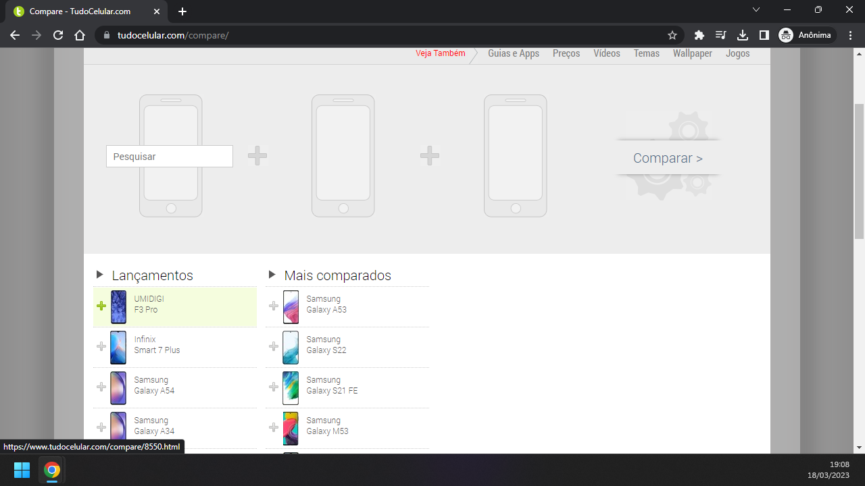

Aparelho adicionado após o click

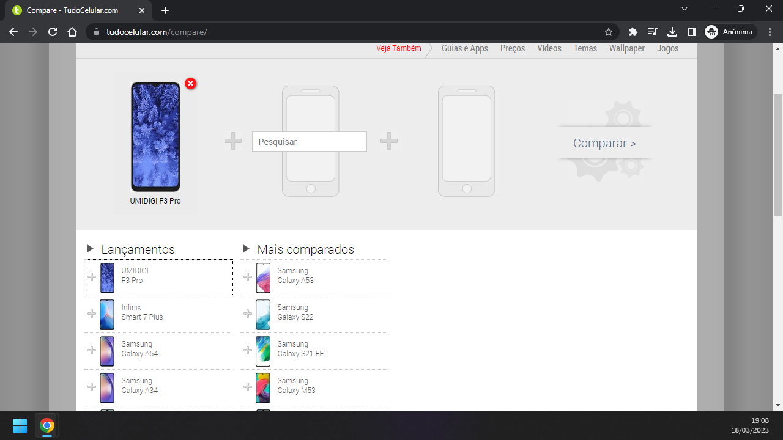

Aparelho adicionado após o click

